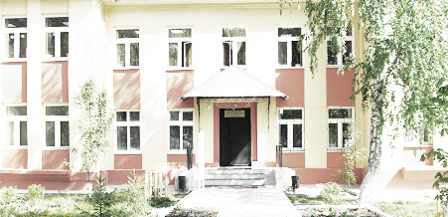
Голос
ДУБРАВЫ

ПЕЧАТНОЕ СРЕДСТВО ИНФОРМАЦИИ АДМИНИСТРАЦИИ
ГОРОДСКОГО ПОСЕЛЕНИЯ ПЕТРА ДУБРАВА
муниципального района Волжский Самарской области

Пятница 06 мая 2022 года № 19 (243)

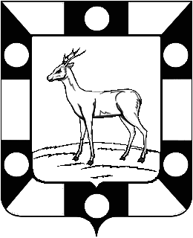
Собрание Представителей городского поселения Петра Дубрава муниципального района Волжский Самарской области Четвертого созыва
РЕШЕНИЕ
06.05.2022г. № 100

О внесении изменений в Правила землепользования и застройки городского поселения Петра Дубрава муниципального района Волжский Самарской области.

В соответствии со статьей 33 Градостроительного кодекса Российской Федерации, пунктом 20 части 1 статьи 14 Федерального закона от 06.10.2003 № 131-ФЗ «Об общих принципах организации местного самоуправления в Российской Федерации», с учетом заключения о результатах публичных слушаний по проекту изменений в Правила землепользования и застройки городского поселения Петра Дубрава муниципального района Волжский Самарской области от 20.04.2022, Собрание представителей городского поселения Петра Дубрава муниципального района Волжский Самарской области РЕШИЛО:
1. Внести следующие изменения в Правила землепользования и застройки городского поселения Петра Дубрава муниципального района Волжский Самарской области, утвержденные Собранием представителей городского поселения Петра Дубрава муниципального района Волжский Самарской области от 24.12.2013 № 122 (далее – Правила):
- в статье 58 Правил «Предельные (минимальные и (или) максимальные) размеры земельных участков и предельные параметры разрешенного строительства, реконструкции объектов капитального строительства в жилой, общественно-деловой и рекреационной зоне» предельный параметр «Максимальная площадь земельного участка для среднеэтажной жилой застройки, кв.м» код ВРИ 2.5 в зоне Ж3 «Зона застройки среднеэтажными жилыми домами» 1200 кв.м. изменить на 10000 кв.м.;
- подпункт 2 пункта 3 статьи 65 Правил изложить в следующей редакции: "размещение кладбищ, скотомогильников, мест захоронения отходов производства и потребления, химических, взрывчатых, токсичных, отравляющих и ядовитых веществ, пунктов захоронения радиоактивных отходов, а также загрязнение территории загрязняющими веществами, предельно допустимые концентрации которых в водах водных объектов рыбохозяйственного значения не установлены".

2. Опубликовать настоящее решение в печатном средстве информации городского поселения Петра Дубрава «Голос Дубравы» и разместить на официальном сайте Администрации городского поселения Петра Дубрава в течение десяти дней со дня принятия.
3. Настоящее решение вступает в силу со дня его официального опубликования.

Председатель Собрания представителей городского поселения Петра Дубрава Л.Н. Ларюшина

Глава городского поселения Петра Дубрава В.А. Крашенинников

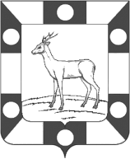
АДМИНИСТРАЦИЯ ГОРОДСКОГО ПОСЕЛЕНИЯ ПЕТРА ДУБРАВА
МУНИЦИПАЛЬНОГО РАЙОНА ВОЛЖСКИЙ САМАРСКОЙ ОБЛАСТИ

ПОСТАНОВЛЕНИЕ
от 28.04.2022 № 108

Об окончании отопительного сезона 2021-2022 гг. на территории городского поселения Петра Дубрава

В соответствии с Федеральным законом от 06.10.2003 № 131-ФЗ «Об общих принципах организации местного самоуправления в Российской Федерации», постановлением Правительства Российской Федерации от 06.05.2011 № 354 «О предоставлении коммунальных услуг собственникам и пользователям помещений в многоквартирных домах и жилых домах», руководствуясь Уставом городского поселения Петра Дубрава муниципального района Волжский Самарской области, Администрация городского поселения Петра Дубрава муниципального района Волжский Самарской области ПОСТАНОВЛЯЕТ:

1.Закончить отопительный сезон 2021-2022 гг. в городском поселении Петра Дубрава муниципального района Волжский Самарской области с 29 апреля 2022 года в связи с установившейся среднесуточной температурой наружного воздуха выше плюс 8 градусов Цельсия в течение 5-дневного периода.
2.Опубликовать настоящее постановление в печатном средстве информации г.п. Петра Дубрава «Голос Дубравы» и разместить на официальном сайте Администрации поселения в сети «Интернет».
3.Контроль за исполнением настоящего постановления возложить на заместителя Главы поселения Чернышова Г.В..

Глава городского поселения
Петра Дубрава В.А.Крашенинников

Чернышов 226-16-15

МИФНС России № 16 по Самарской области информирует:
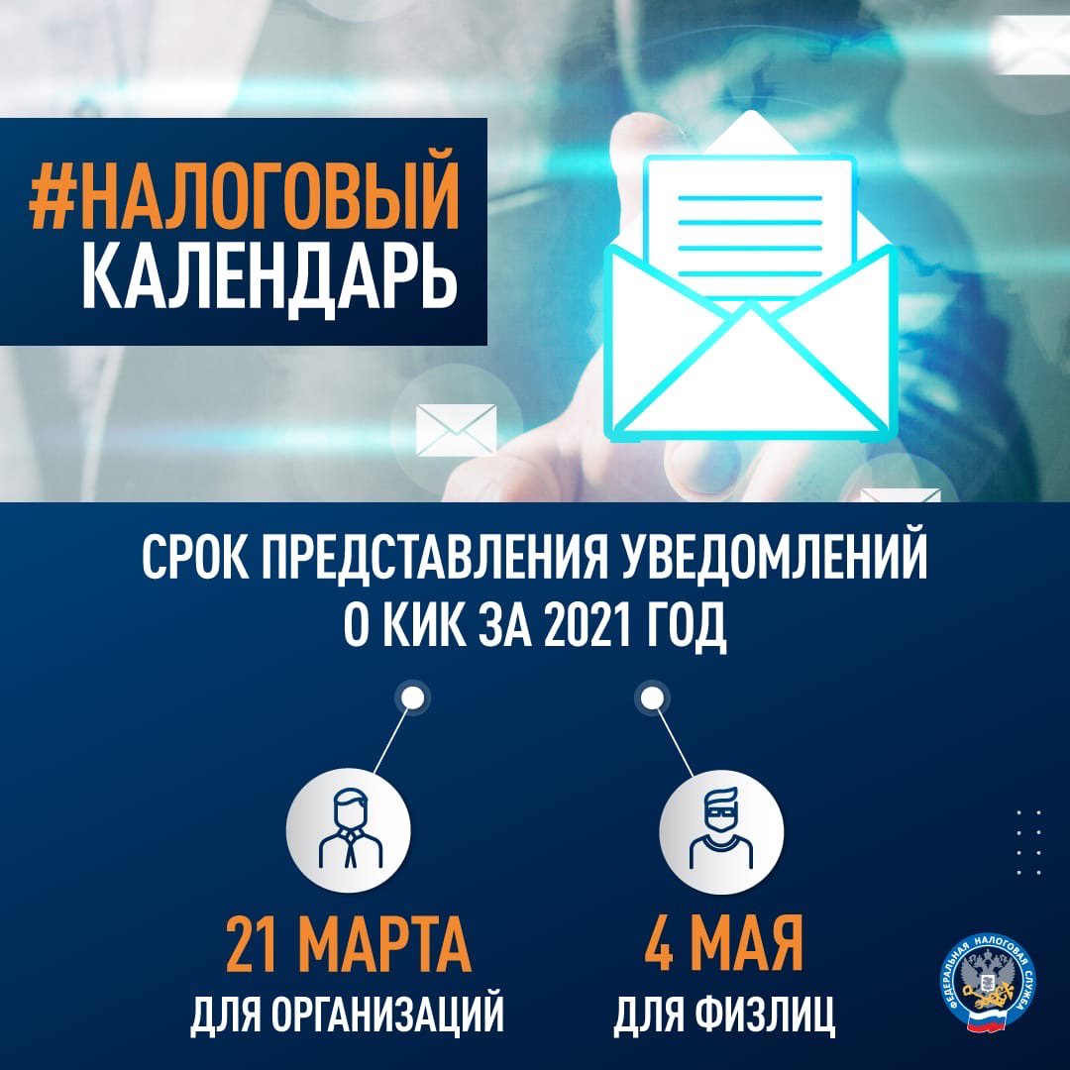
Срок представления Уведомления о КИК – 4 мая 2022 года.
Уважаемые налогоплательщики, МИФНС России № 16 по Самарской области напоминает о необходимости представления налогоплательщиками - физическими лицами в налоговый орган по месту своего нахождения (месту жительства) до 4 мая уведомления о контролируемых иностранных компаниях за 2021 год, контролирующими лицами которых они являются.
С этого года уведомления подаются по новой форме, утвержденной Приказом ФНС России от 19.07.2021 № ЕД-7-13/671@.
Кроме того, в срок до 4 мая 2022 года обязательному представлению в налоговый орган подлежат:
- Документы, подтверждающие соблюдение условий освобождения, в случае если прибыль контролируемой иностранной компании освобождается от налогообложения по основаниям, установленным подпунктами 1, 3 - 8 пункта 1 статьи 25.13-1 Кодекса (пункт 9 статьи 25.13-1 Кодекса).
В случае если контролируемая иностранная компания образована в соответствии с законодательством государства - члена Евразийского экономического союза и имеет постоянное местонахождение в этом государстве, представление документов, подтверждающих соблюдение условия такого освобождения, не требуется.
- Документы, подтверждающие размер прибыли (убытка) контролируемой иностранной компании, в случае отсутствия освобождения от налогообложения прибыли контролируемой иностранной компании и независимо от наличия обязанности по учету дохода в виде прибыли контролируемой иностранной компании в налоговой базе контролирующего лица по соответствующему налогу (пункт 5 статьи 25.15 Кодекса).
Налогоплательщики - физические лица имеют возможность представить уведомления о контролируемых иностранных компаниях в электронном виде с помощью «Личного кабинета налогоплательщика для физических лиц».
Кроме того, при направлении уведомления о контролируемых иностранных компаниях через личный кабинет физические лица могут также приложить необходимые подтверждающие документы в электронном виде.
Таким образом, данный сервис упрощает исполнение обязанностей контролирующих лиц по представлению уведомлений о контролируемых иностранных компаниях, а наличие контрольных соотношений, предзаполнения и подсказок исключает возможность ошибочного заполнения.
Подробная информация, касающаяся контролируемых иностранных компаний, размещена в разделе «Контролирующие лица и контролируемые иностранные компании» на официальном сайте ФНС России.

Соучредители: Администрация городского поселения Петра Дубрава муниципального района Волжский Самарской области и Собрание представителей городского поселения Петра Дубрава муниципального района Волжский Самарской области.  Издатель - Администрация городского поселения Петра Дубрава муниципального района Волжский Самарской области. | Главный редактор - Зольникова С.В.  Заместитель гл. редактора - Богомолова Т.А.  Ответственный секретарь - Арефьева С.А.  Тираж – 250 экземпляров. | АДРЕС:  443546, Самарская обл., Волжский р-н,  пос. Петра-Дубрава, ул. Климова, дом 7,  Тел. 226-25-12, 226-16-15,  e-mail: glavap-d@mail.ru

